שלבי פעולה להצגת נתונים בעזרת ארדואינו  
כניסה למחשב:

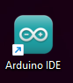סיסמא:Mada@1919

**לחיצה על האייקון Arduino**



להסתכל בסרגל אם רשום

אם לא רשום צריך ללחוץ על:

**File->open recent->hydrogen_flame**

לחבר את הכבל USB ל-KVM SWITCH

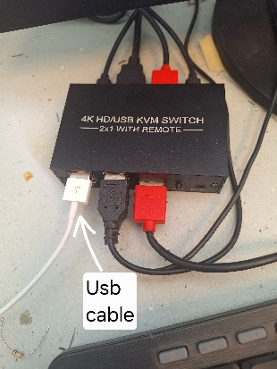

ללחוץ על

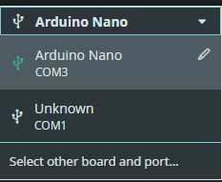

ולבחור com3 (אם יש com אחר אז ללחוץ עליו **אבל לא על com1**)

**הצגת הנתונים**

**לחיצה על האייקון** (הוא נמצא למעלה מצד ימין)

תוכל לראות את כל שלבי הפעולה (לחיצה,הדלקה מימן,ניצוץ,טמפרטורה וסוף תהליך).הטמפרטורה מתעדכנת כל שנייה כך ותוכל לראות את העלייה של הטמרטורה

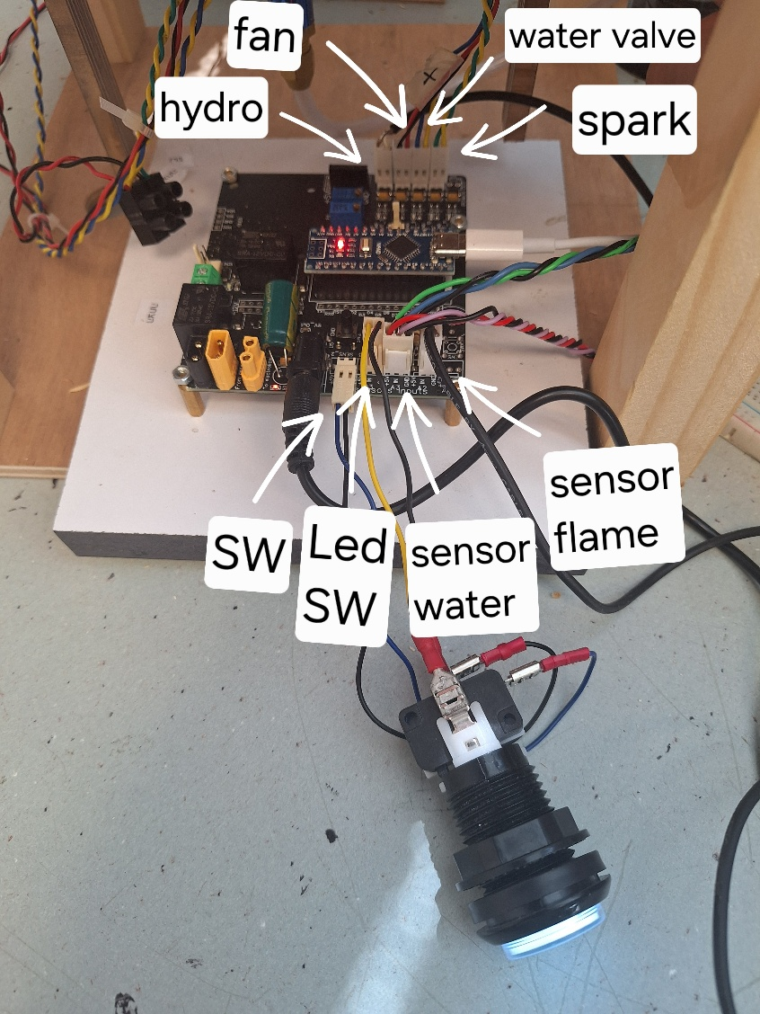אם תרצה לסמלץ שאין ניצוץ אתה יכול להוציא את הכבל שרשום עליו spark כך שהוא לא ישלח פקודה לניצוץ וכך תוכל לראות שהמערכת מפסיקה כי הוא לא זיהה עליה בטמפרטורה.

ידוע לך שחייב להדליק את המתג של ה-12V אחרת לא יהיה (מילוי של המים,ניצוץ והפעלת המאוורר).